Lab04

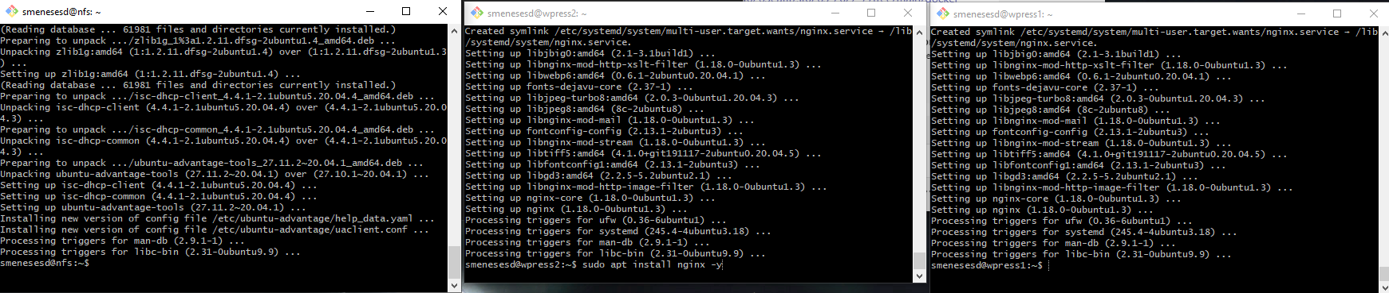

Instalación nginx en los dos wpress

Instalación nfs kernel server

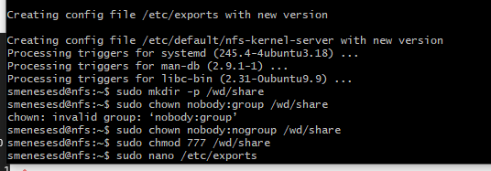

Creación de carpeta share

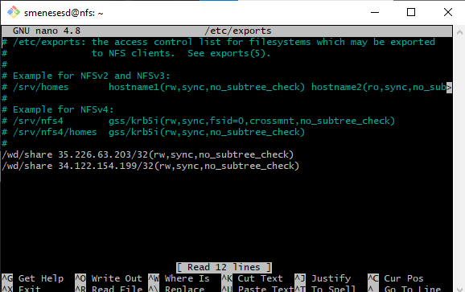

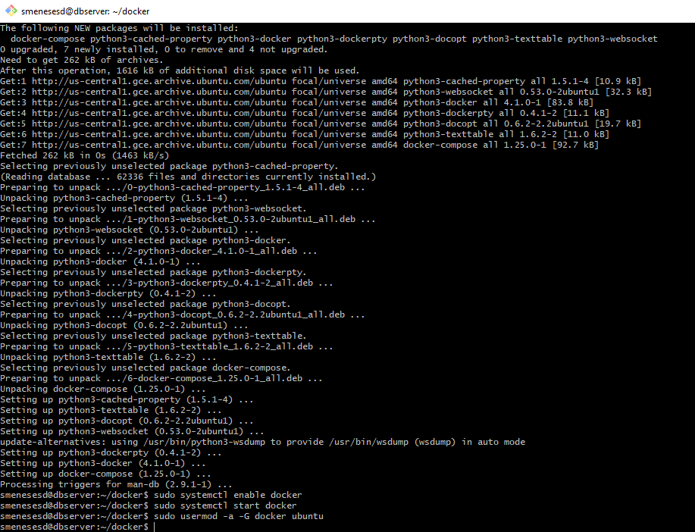

Install docker

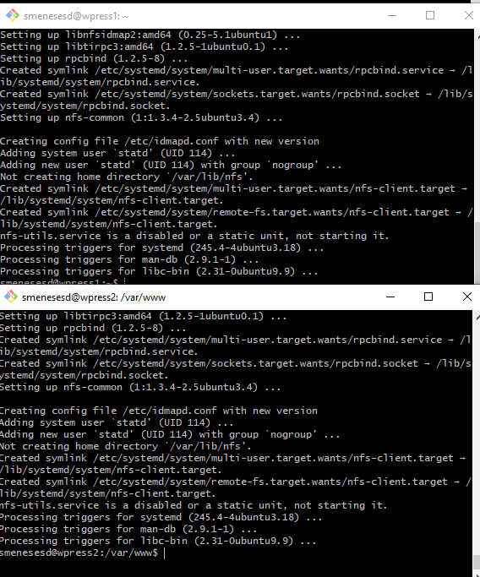

Install common

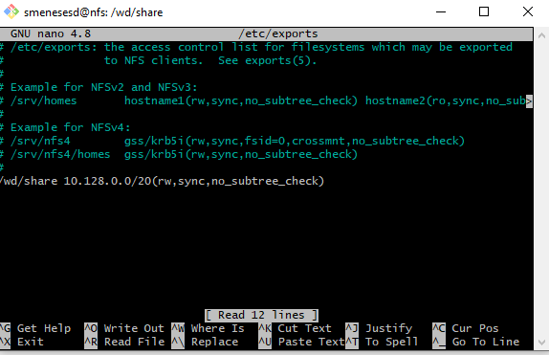

Nfs access a los wp

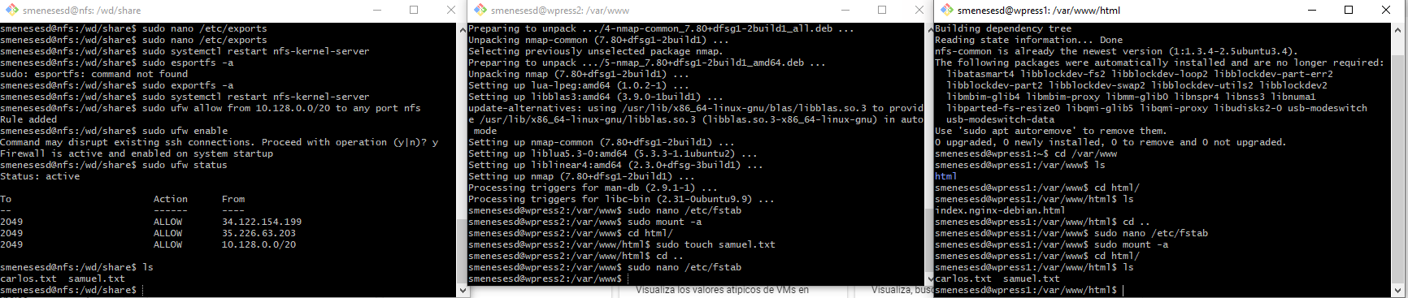

Creación de archivo compartido y verificación

Docker-compose.yaml

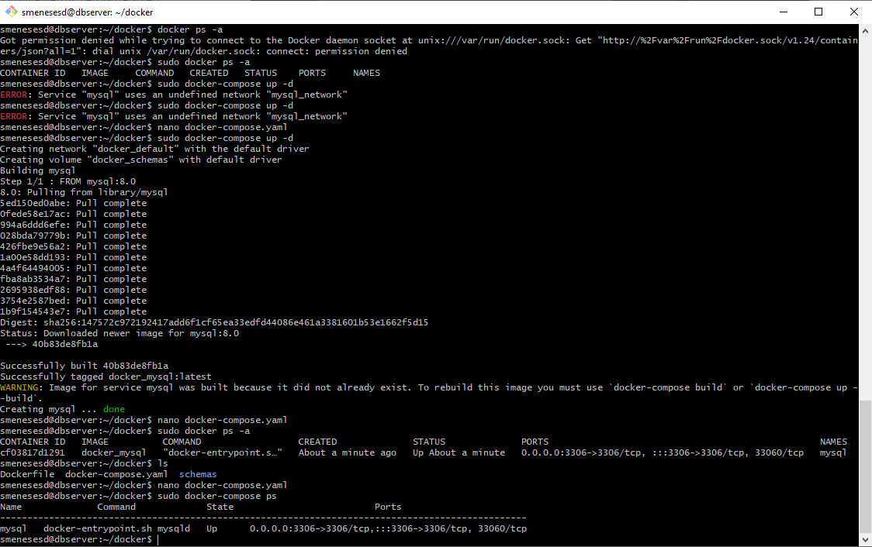

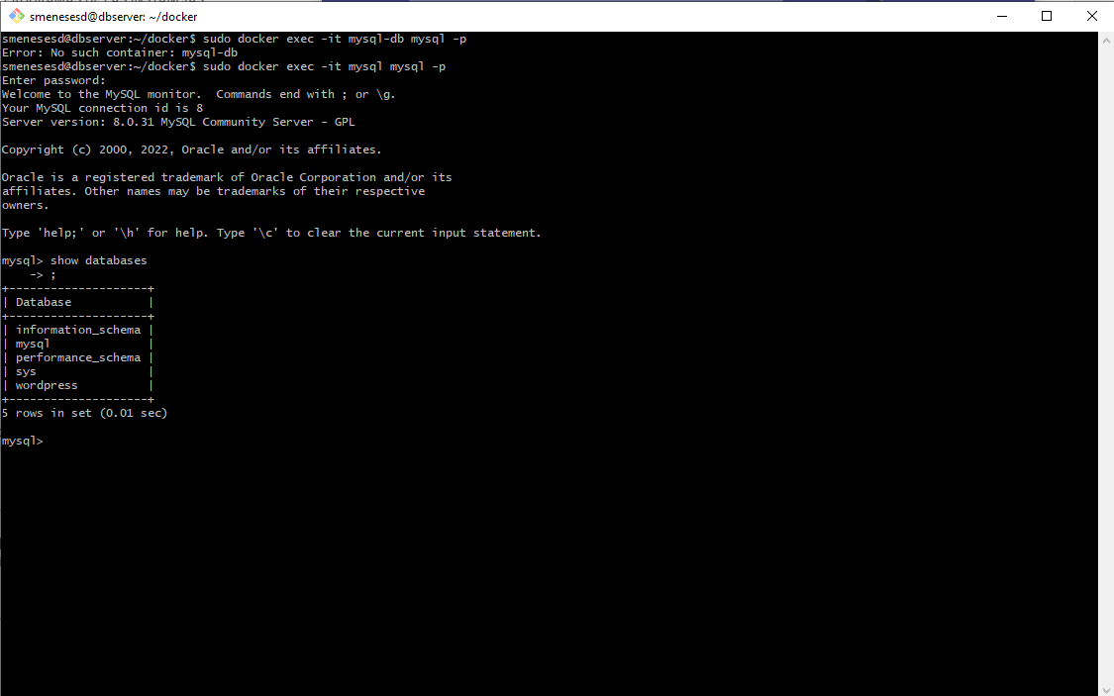

Conexión mysql

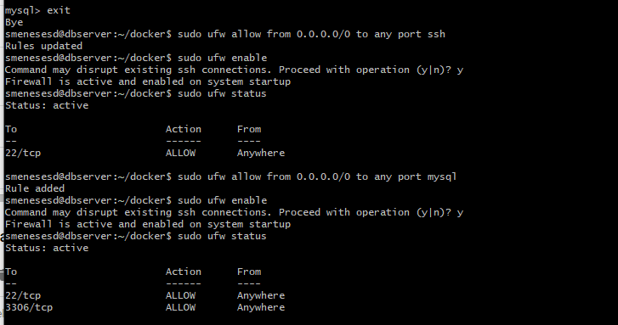

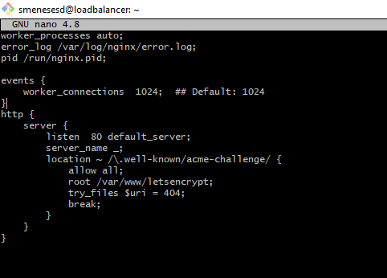

Etc/nginx/nginx.conf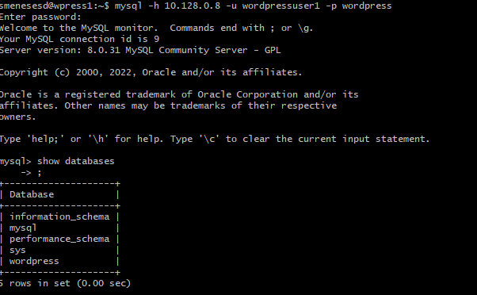

Conexión de wpress1 a la base de datos

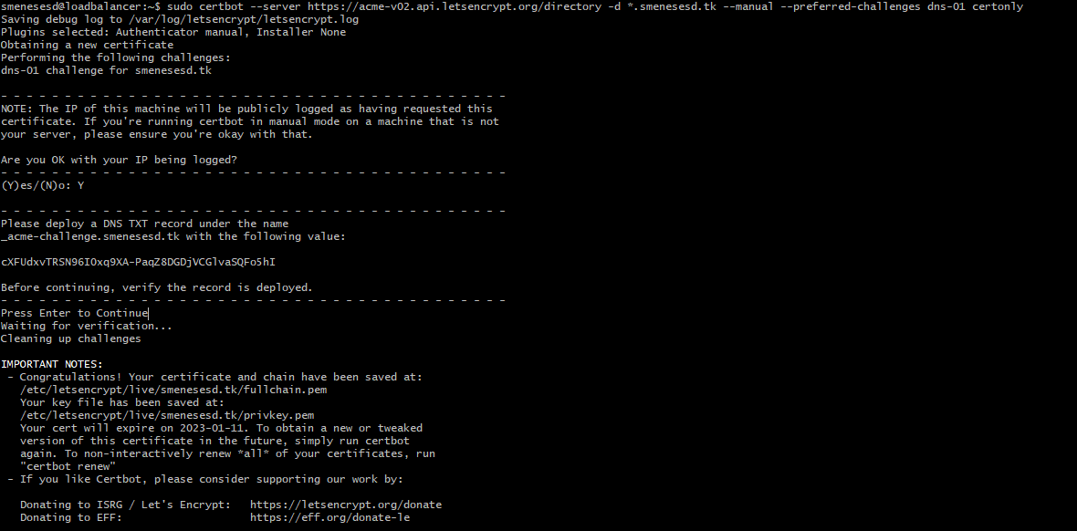

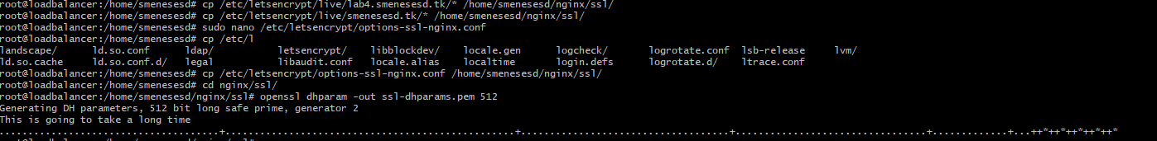

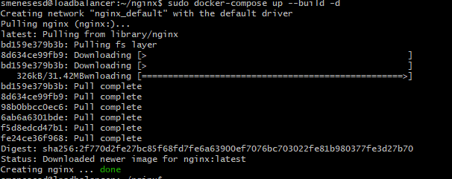

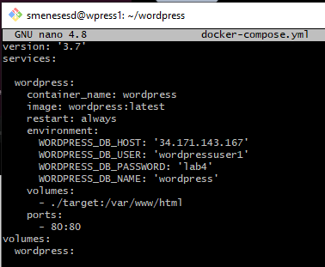

Conf de Docker-compose.yaml

